[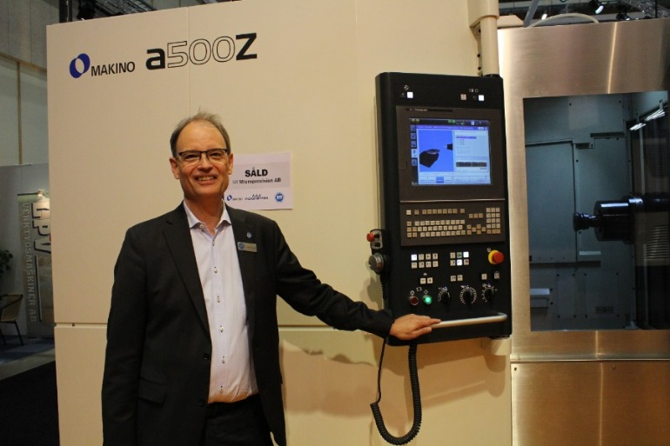](http://www.svenskverkstad.se/microprecision-i-kungsangen-blev-sald-pa-den-nya-maskinen)

Sverigepremiär för nya 5-axliga Makino a500Z på Elmia Produktionsmässor. Säljaren Urban Åström på Johan Nordström Verktygsmaskiner är mycket nöjd med mässan. Foto: Svensk Verkstad/Charlotta Hörnqvist.

 Jun 14, 2018

**Microprecision i Kungsängen blev "såld" på den nya maskinen**

**Det blev en lyckad Sverigepremiär för nya 5-axliga Makino a500Z när Johan Nordström Verktygsmaskiner visade den på Elmia Produktionsmässor.**

I maj var det Sverigepremiär för nya 5-axliga Makino a500Z. Maskinen erbjuder 5-axlig fräsning eller indexering baserad på de tidigare framgångarna med de 4-axliga horisontella palettmaskinerna från Makino.

-Det unika är det direktdrivna bordet som ger snabb indexering eller simultan 5-axlig bearbetning med fritt fall för spånor, förklarar Urban Åström, säljare på Johan Nordström Verktygsmaskiner.

-Palleten 500x500 mm tar 400 kg och bearbetningsområdet är dia 630 mm x höjd 500 mm. Tack vare palletväxlaren är maskinen perfekt för automation med system från Fastems eller Makino.

-Med full kontroll på alla värmekällor som kyls till bäddens temperatur ökar noggrannheten. HSK 63 spindeln på 14.000 varv/min  med 37 kW och 303 Nm kräver endast 5 min varmkörning, säger Urban Åström.

Kontraktstillverkaren Microprecision i Kungsängen, som redan har en modern och [välutrustad maskinpark](http://www.microprecision.se/sv/maskinpark/), slog till och efter mässan flyttade maskinen till företagets produktionslokaler i Kungsängen.

-Anledningen till att vi valde Makino a500z maskinen var att vi var ute efter en robust 5-axlig fräsmaskin för prototyper och låga serier för att inte lasta våra övriga 5-axliga maskiner som går i 3-skift, berättar Peter Kjellqvist, vd för Microprecision.

-Vi får nämligen mycket förfrågningar kring just detta och våra kunder värdesätter snabba leveranstider även på korta serier och vi förväntar oss att Makino maskinen kommer att tillgodose dessa krav, säger Peter Kjellqvist.

**Microprecision** är en kontraktstillverkare med över 40 års erfarenhet av att tillverka och montera högprecisionskomponenter. Nyligen förvärvade legoföretaget Mecona AB, som expanderar kunderbjudandet och bidrar med bland annat längdsvarvning.